Международная организация гражданской обороны (МОГО) создана в 1931 г., а в 1966 г. получила статус международной межправительственной организации.
По решению Генеральной Ассамблеи Международной организации гражданской обороны начиная с 1972 года ежегодно 1 марта отмечается Международный день гражданской обороны. Это единственная межправительственная организация, которая специализируется в области гражданской обороны и защиты на международном уровне.
Основными целями МОГО являются:
• установление и поддержание тесного сотрудничества между учреждениями, на которые возложена задача защиты и спасения населения и имущества;
• содействие созданию и расширению организации гражданской обороны в тех странах, где такой организации нет, в частности, в развивающихся странах, а также оказание содействия странам по их просьбе в создании и расширении организаций по защите и спасении населения и имущества;
• установление и поддержание эффективного сотрудничества со специализированными учреждениями, государственными службами, профессиональными группами и с другими организациями, которые могут быть сочтены подходящими для этого;
• поощрение и обеспечение обмена между различными странами информацией, опытом, сотрудниками и экспертами в области защиты и спасения населения и имущества;
• оказание по просьбе государств-членов необходимого технического содействия, включая предоставление планов организации, инструкторов, экспертов, оборудования и материалов в соответствии с необходимостью;
• создание и поддержание таких технических служб, которые могут потребоваться, включая центры документации, подготовки оборудования, научно-исследовательские и иные центры;
• сбор и предоставление информации по вопросу о принципах защиты и действий организации в отношении опасности, угрожающей населению в случае наводнений, землетрясений, снежных обвалов, крупных пожаров, ураганов, прорыва плотин и иных разрушений, а также в случае загрязнения воды и воздуха или нападений с использованием современных средств ведения военных действий;
• сбор и предоставление отчетов, исследований, научных работ и специальных документов по вопросу защиты и спасения населения и имущества;
• сбор и предоставление информации относительно современного оборудования и материалов, используемых при осуществлении операций в случае опасностей;
• содействие государствам-членам в формировании среди населения сознательного общественного мнения о жизненно важной необходимости предотвращения, защиты и активного вмешательства в случае стихийного бедствия;
• изучение и участие в обмене знаниями и опытом, накопленными в связи с соответствующими превентивными мерами в отношении ущерба, причиненного стихийными бедствиями;
• интенсификация усилий различных спасательных организаций и групп, оказывающих помощь, в случае крупного стихийного бедствия;
• проявление инициативы для привлечения государств-членов и участие в операциях по оказанию помощи в случае крупных стихийных бедствий;
• изучение и распространение знаний по вопросу обучения, подготовки и снабжения персонала для учреждений по спасению и защите;
• содействие научным исследованиям по вопросам защиты и спасения населения и имущества с использованием информации, публикации исследований и любых иных соответствующих средств;
• приём в члены Организации открыт для всех государств.
Международным отличительным знаком гражданской обороны, является равносторонний треугольник голубого цвета на оранжевом фоне.
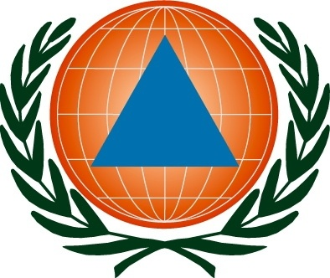
В настоящий момент государствами-членами Международной организации гражданской обороны являются 53 страны, 17 государств имеют статус наблюдателей, кроме того 17 организаций являются ассоциированными членами МОГО.
География деятельности организации чрезвычайно широка - сегодня флаг Международной организации гражданской обороны развевается в Сербии и Никарагуа, в КНДР и на Кубе, в Киргизии, Афганистане и Ливане, а также в Гвинее, Тувалу и Ливии.
По проектам гуманитарного разминирования очищено около 3,5 млн. кв.м. территорий, обнаружено и уничтожено свыше 20 тыс. неразорвавшихся боеприпасов, включая авиационные бомбы, артиллерийские снаряды и другие типы ВОП.
Российская Федерация стала членом этой организации 6 мая 1993 г.
1 марта 2015 года исполняется 22 года с момента начала нашего сотрудничества с Международной организацией гражданской обороны, с которой у нас имеется разносторонний опыт успешного взаимодействия как на двусторонней основе, так и в рамках реализации многосторонних инициатив. Первый Министр МЧС России Сергей Кужугетович Шойгу в период с 1995 по 1997 год избирался председателем Генеральной Ассамблеи МОГО.
В настоящее время решением 21-й сессии Генеральной Ассамблеи организации, прошедшей в Женеве 24-25 апреля 2014 года, на пост Генерального секретаря организации назначен российский представитель Владимир Валентинович Кувшинов. Ранее он исполнял обязанности на этой должности (решение 46-й сессии Исполнительного совета организации), а до этого с 2011 года работал в качестве представителя МЧС России в Постоянном секретариате МОГО на должности заместителя Генерального Секретаря.
Являясь членом организации, Российская Федерация в настоящее время стала ее крупнейшим и влиятельным партнером, что позволяет МЧС России выполнять важнейшие проекты в области содействия международному развитию и поддерживать профильную деятельность организации.
За период с 2008-2013 годы МЧС России и МОГО реализовано 35 многосторонних проектов, направленных на оказание гуманитарного содействия при кризисах и на этапе посткризисного восстановления, а также в целях поддержки экономик беднейших стран и укрепления имеющихся структур национальной гражданской защиты. Общий бюджет оказанной за это время помощи иностранным государствам в счет взносов Российской Федерации в эту межправительственную организацию оценивается на сумму более 200 млн. долл. США.
Постановлением Правительства Российской Федерации утверждено выделение денежных средств в фонд МОГО на реализацию проектов гуманитарному содействию Тунису, Камеруну и Иордании, а также проект по созданию Международного информационно-координационного центра в штаб-квартире МОГО. Суммарный объем этих 4-х проектов составил около 17,5 млн. долл. США.
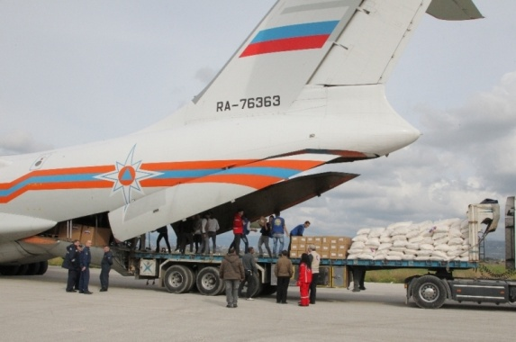
Ключевым событием, придавшим новый импульс развитию сотрудничества Российской Федерации и МОГО стало заседание 21-й сессии Генеральной Ассамблеи организации (24 апреля 2014 года, г. Женева). В работе Генассамблеи приняла участие делегация МЧС России во главе с Министром В.А. Пучковым.
В присутствии делегаций всех стран-участниц Генеральной Ассамблеи был подписан Меморандум о взаимопонимании между МЧС России и МОГО, который придаст новый импульс нашей совместной работе, нацеленной на продолжение реализации востребованного глобального курса, на содействие развитию и укреплению национальных структур гражданской обороны государств, нуждающихся в создании и совершенствовании своего потенциала гражданской защиты.
Основной формой сотрудничества МОГО и МЧС России как стратегического партнера организации являются проекты содействия международному развитию, которые зарекомендовали себя как эффективный и слаженный механизм взаимодействия.
В настоящее время МЧС России осуществляет проекты содействия ряду стран-участниц МОГО, включая Тунис, Камерун, Иорданию, проект по развитию российско-сербского гуманитарного центра в г.Нише, проект по созданию Международного информационно-координационного центра в штаб-квартире МОГО, который рассматривается как один из базовых пунктов создаваемой по российской инициативе глобальной сети кризисных центров и ряд других.
Продолжает уделяться пристальное внимание вопросам подготовки высококвалифицированных специалистов для чрезвычайных служб государств-членов организации. В этой связи в 2014 году реализован ряд совместных с МОГО образовательных проектов для руководителей и специалистов поисково-спасательных подразделений различного профиля, служб экстренной психологической помощи и других профессий чрезвычайной направленности.
Отдельно стоит отметить состоявшийся в период с 19 по 25 ноября 2014 года первый международный семинар на базе Центрального аэромобильного спасательного отряда МЧС России «Принципы и методология проведения поисково-спасательных операций». В семинаре приняли участие руководители и ведущие специалисты поисково-спасательных подразделений из 8 государств, включая Иорданию, Кувейт, Кубу, Боснию и Герцеговину, Армению, Белоруссию, Абхазию, Южную Осетию.
В период 16-23 ноября 2014 года состоялся международный конгресс в формате обучающего семинара «Психологическая поддержка пострадавших в чрезвычайных ситуациях». В мероприятии приняли участие представители 9 стран включая Иорданию, Тунис, Монголию, Палестину, Казахстан, Узбекистан, Киргизию, Беларусь, Абхазию. Программа Конгресса объединила несколько тематических блоков:
В плане дальнейшего развития организации полагается важным - это способствовать развитию тенденций расширения ее географической представленности, что открыло бы новые возможности для развития взаимодействия в чрезвычайной гуманитарной сфере.

